2018年第一季度部分城市
公共就业服务机构市场供求状况分析
中国人力资源市场信息监测中心

2018年第一季度，中国人力资源市场信息监测中心对95个城市的公共就业服务机构市场供求信息进行了统计分析。统计数据显示，本季度市场供求状况主要呈现出以下几方面特征：
一、市场需求略大于供给。与去年同期和上季度相比，市场需求人数均有所增长，求职人数同比略有减少、环比有所增长。
用人单位通过公共就业服务机构招聘各类人员约574.8万人，进入市场的求职者约466.9万人，岗位空缺与求职人数的比率约为1.23，比去年同期和上季度分别上升0. 1和0. 01。
与去年同期相比，需求人数增加了24.7万人，增长4.5%；求职人数减少了19.7万人，下降4.1%。与上季度相比，需求人数和求职人数分别增加了131.6万人和107.1万人，各增长30.5%和30.4%。
从变化趋势看，每年四个季度的岗位空缺与求职人数比率总体均呈现“V”型变化趋势；2016年第三季度以来岗位空缺与求职人数比率始终在1.1以上，2017年第四季度以来连续两个季度保持在1.2以上的高位 (图1)。
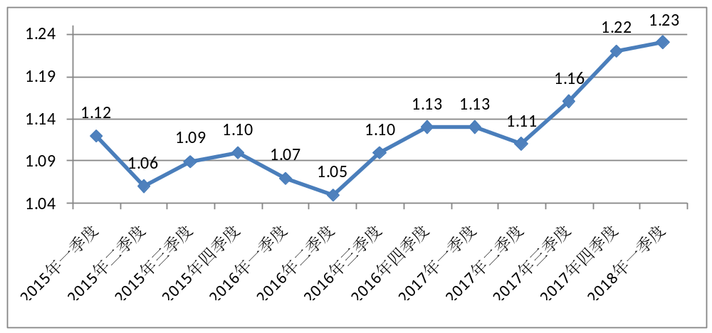

图1:2015年一季度-2018年一季度岗位空缺与求职人数比率变化趋势

二、分区域看，东、中、西三大区域市场需求均略大于供给。与去年同期相比，三大区域市场需求人数均有所增长，但东、西部地区市场求职人数有所减少；与上季度相比，三大区域市场供求人数均有较大幅度增长。
东、中、西部市场岗位空缺与求职人数的比率分别为1.22、1.23、1.27。
与去年同期相比，东部地区市场需求人数增加了9万人，增长3.3%，求职人数减少了21.2万人，下降8.3%；中部地区市场需求人数增加了15.3万人，增长9.3%，求职人数增加了8万人，增长了5.9%；西部地区市场需求人数增加了0.4万人，增长0.4%，求职人数减少了6.5万人，下降7.2%。
与上季度相比，东部地区市场需求人数和求职人数分别增加了39.2万人和34.8万人，各增长16.7%和18.2%；中部地区市场需求人数和求职人数分别增加了64万人和48.2万人，各增长53.4%和47.5%；西部地区市场需求人数和求职人数分别增加了28.4万人和24.0万人，各增长36.8%和40.5%。
三、从行业需求看，与去年同期相比，租赁和商务服务业、科学研究技术服务和地质勘查业、房地产业、信息传输计算机服务和软件业等行业用人需求增长幅度较大，居民服务和其他服务业、金融业等行业用人需求下降幅度较大；与上季度相比，除国际组织、采矿业等行业外，其余各行业的用人需求均有所增长。
从行业需求看，83%的用人需求集中在制造业（35.7%）、批发和零售业（12.3%）、住宿和餐饮业（10%）、居民服务和其他服务业（8.8%）、租赁和商务服务业（7.7%）、信息传输计算机服务和软件业（4.8%）、建筑业（3.7%）等行业。
与去年同期相比，生产性服务业用人需求增长幅度较大，制造业保持温和增长。增长幅度较大的行业有：租赁和商务服务业（+42.2%）、科学研究技术服务和地质勘查业（+35.7%）、房地产业（+26.2%）、信息传输计算机服务和软件业（+17.5%）、制造业（+5.2%）等；同时，采矿业和生活性服务业用人需求下降幅度较大。下降幅度较大的行业有：采矿业（-29.4%）、文化体育和娱乐业（-20.2%）、金融业（-14.2%）、居民服务和其他服务业（-9.2%）、电力、煤气及水的生产和供应业（-9.4%）等。
与上季度相比，除国际组织、采矿业等行业的用人需求略有下降外，其他各行业用人需求均有所增长。增长幅度较大的行业有：房地产业（+42.2%）、制造业（+40.1%）、农林牧渔业（+32.1%）、租赁和商务服务业（+29.7%）、批发和零售业（+29.5%）、住宿和餐饮业（+27.1%）等。
四、市场对具有技术等级和专业技术职称劳动者的用人需求均大于供给。与去年同期和上季度相比，市场对具有技术等级和专业技术职称劳动者的用人需求均有所减少。
需求侧看，49.2%的市场用人需求对劳动者的技术等级或专业技术职称有明确要求，同比下降4.2个百分点，环比下降1.2个百分点。其中，对技术等级有要求的占31.6%，对专业技术职称有要求的占17.6%。供给侧看，48.7%的市场求职人员具有一定技术等级或专业技术职称，同比下降6.4个百分点，环比下降1.2个百分点。其中，具有一定技术等级的占32.2%，具有一定专业技术职称的占16.5%。供求对比看，各技术等级或者专业技术职称的岗位空缺与求职人数的比率均大于1.65。其中，高级工程师、高级技能等级、高级技师、工程师岗位空缺与求职人数的比率较大，分别为2.42、2.39、2.24、2.04。
与去年同期相比，需求侧看，除对高级技能（+10.5%）、初级技能（+2.3%）劳动者的用人需求有所增长外，市场对其他技术等级劳动者的用人需求均有所减少；除对具有中级专业技术职称（+0.4%）劳动者的用人需求有所增长外，市场对具有其他专业技术职称劳动者的用人需求均有所减少。供给侧看，市场中具有各类技术等级和专业技术职称的求职人员数量均有所减少，下降幅度较大的为具有高级职称（-29.4%）、中级职称（-15.7%）、初级职称（-14%）的求职人员和高级技师（-10.6%）。
与上季度相比，需求侧看，除对高级技师（-8.8%）的用人需求有所减少外，市场对初级技能（+29.0%）、高级技能（+28.0%）、技师（+16.8%）、中级技能（+14.9%）劳动者的用人需求均有所增长；除对具有高级专业技术职称（-20.1%）劳动者的用人需求有所下降外，市场对具有初级（+23.1%）、中级（+30.3%）专业技术职称劳动者的用人需求均有所增长。供给侧看，除高级技师（-22.1%）求职人数有所下降外，市场中初级技能（+25.7%）、中级技能（+22.4%）、高级技能（+15.8%）和技师（+12.4%）求职人数均有所增长；除具有高级（-38.3%）专业技术职称的求职人员数量有较大幅度减少外，市场中具有初级（+11.3%）、中级（+15.9%）专业技术职称的求职人员数量有所增长。
五、全国十大城市岗位需求和求职排行榜显示，推销展销人员、简单体力劳动人员、餐厅服务员、厨工、其他餐饮服务人员、治安保卫人员等职业的用人需求较大，财会人员、保管人员、行政办公人员、物业管理人员、营业人员、收银员等职业的用人需求相对较小。（见附表）
附表
全国十大城市岗位需求和求职排行榜
城市 | 岗位空缺与求职人数的比率 | 第二产业需求 | 第三产业需求 | 岗位空缺大于求职人数  缺口最大的前三个职业 |  | 岗位空缺小于求职人数  缺口最大的前三个职业
 |  |  |  |  | 岗位空缺与求职人数的比率 | 岗位空缺小于求职人数  缺口最大的前三个职业 | 岗位空缺与求职人数的比率
上海 | 1.4 | 7.6% | 92.4% | 电信业务人员、话务员 | 2:1 | 物业管理人员 | 1:3
 |  |  |  | 其他餐饮服务人员 | 2:1 | 财会人员 | 1:3
 |  |  |  | 其他金融业务人员 | 3:1 | 保管人员 | 1:3
重庆 | 1.7 | 48.8% | 48.9% | 简单体力劳动人员 | 5:1 | 物业管理人员 | 1:2
 |  |  |  | 部门经理 | 7:1 | 架子工 | 1:2
 |  |  |  | 推销展销人员 | 3:1 | 大田作物生产人员 | 1:2
沈阳 | 1.18 | 23.9% | 73.4% | 推销展销人员 | 2:1 | 会计人员 | 1:2
 |  |  |  | 机械冷加工人员 | 3:1 | 行政办公人员 | 1:2
 |  |  |  | 客服人员 | 3:1 | 建筑工程技术人员 | 1:3
石家庄 | 1.1 | 19.3% | 80.0% | 购销人员 | 2:1 | 行政办公人员 | 1:2
 |  |  |  | 行政业务人员 | 2:1 | 营业人员、收银员 | 1:2
 |  |  |  | 餐厅服务员、厨工 | 2:1 | 机动车驾驶人员 | 1:3
郑州 | 1.96 | 22.1% | 77.9% | 简单体力劳动人员 | 3:1 | 财会人员 | 1:3
 |  |  |  | 推销展销人员 | 3:1 | 其他行政办公人员 | 1:2
 |  |  |  | 餐厅服务员、厨工 | 2:1 | 其他机械制造加工人员 | 1:2
南京 | 1.26 | 33.1% | 63.0% | 治安保卫人员 | 4:1 | 普通电力设备检修人员 | 1:3
 |  |  |  | 营业人员、收银员 | 6:1 | 购销人员 | 1:3
 |  |  |  | 行政办公人员 | 18:1 | 财会人员 | 1:3
西安 | 1.15 | 23.7% | 74.2% | 西餐烹饪人员 | 2:1 | 房屋建筑施工人员 | 1:2
 |  |  |  | 推销展销人员 | 3:1 | 美容美发和浴池服务人员 | 1:4
 |  |  |  | 治安保卫人员 | 3:1 | 财会人员 | 1:2
福州 | 1.23 | 55.6% | 44.0% | 电子器件制造人员 | 2:1 | 保管人员 | 1:2
 |  |  |  | 简单体力劳动人员 | 2:1 | 营业人员、收银员 | 1:2
 |  |  |  | 鞋帽制作人员 | 2:1 | 秘书、打字员 | 1:3
成都 | 1.67 | 30.4% | 69.3% | 简单体力劳动人员 | 7:1 | 调酒和茶艺人员 | 1:7
 |  |  |  | 市场、销售、服务管理人员 | 12:1 | 中餐烹饪人员 | 1:4
 |  |  |  | 机械热加工人员 | 50:1 | 财会人员 | 1:2
昆明 | 2.03 | 22.8% | 75.3% | 其他餐饮服务人员 | 3:1 | 其他社会服务人员 | 1:2
 |  |  |  | 推销展销人员 | 7:1 | 其他工程施工人员 | 1:2
 |  |  |  | 餐厅服务员、厨工 | 4:1 | 保管人员 | 1:3

本季度全国共有109个城市上报了季度数据，其中，广州、哈密、兴义、北京、乌鲁木齐、通化、四平、长春、金昌、洛阳、厦门、宁波、深圳、杭州等14个城市的数据未参加全国数据汇总。
岗位空缺与求职人数的比率 = 需求人数 / 求职人数，表明市场中每个求职者所对应的岗位空缺数。如0.8表示10个求职者竞争8个岗位。
技术等级指以国家职业资格证书为凭证的职业技能水平，专业技术职称指以国家认可的专业技术职务证书为凭证的专业技术水平。在调查中，技术等级和专业技术职称相互独立，以招聘要求或个人具有的最高等级或水平为准进行统计。 ④ 正数表示本季度比去年同期或者上季度增加的百分点，负数表示本季度比去年同期或者 上季度减少的百分点。

